Пояснительная записка

Автор и руководитель проекта  
Автор - Данилов Андрей

Руководитель - Кормановский Михаил Владимирович

# Тема

Защищенное хранилище информации

# Задача

Создать приложение, позволяющее безопасно хранить личную информацию пользователя (информация хранится в зашифрованном виде)

# Функционал

|  |  |  |
| --- | --- | --- |
| № | Название функции | Реализация |
| 1 | Возможность создания нескольких аккаунтов | Да |
| 2 | Авторизация | Да |
| 3 | Возможность смены пароля | Да |
| 4 | Добавление нескольких хранилищ | Да |
| 5 | Удаление определенного хранилища | Да |
| 6 | Добавление разных типов информации в хранилище (текст, фото, видео, аудио) | Частично |

# Технологии

База данных - sqlite3

Версия Python – 3.10

Пользовательский интерфейс - PyQt5

Шифрование текста - cryptocode

Хэширование логина и пароля - hashlib

Преобразование байтов в строку - binascii

Реализован алгоритм резервного копирования базы данных.

При повреждении данных в основной базе данных, данные берутся из резервной, при повреждении обеих баз они полностью очищаются

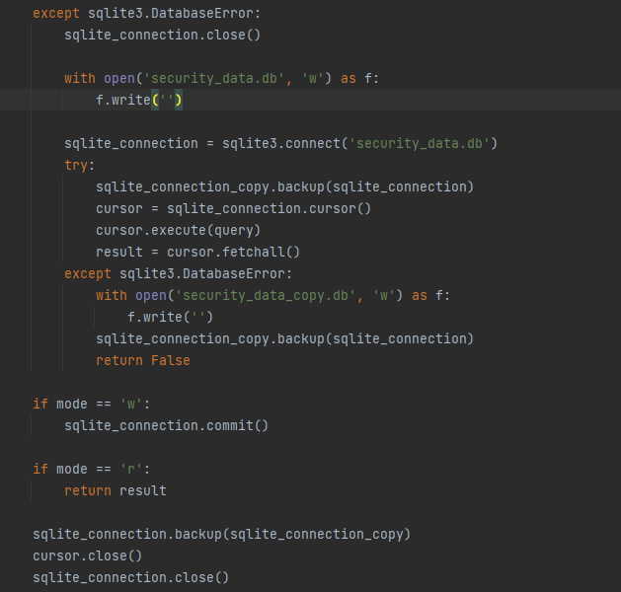

Алгоритм хэширования:

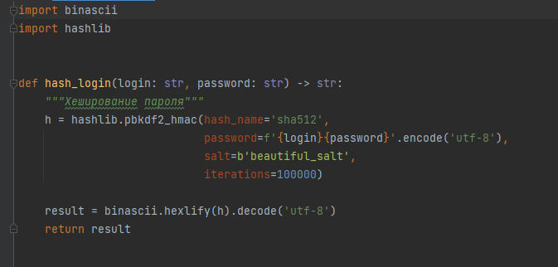

# Структура

data_base\

data_base\__init__.py - инициализация

data_base\request.py - подключение и запросы к базе данных

designer_files\  
 designer_files\__init__.py - инициализация

designer_files\create_account_ui.py - отрисовка графического интерфейса создания аккаунта

designer_files\input_data_ui.py - отрисовка графического интерфейса ввода данных

designer_files\login_ui.py - отрисовка графического интерфейса авторизации

designer_files\main_window_ui.py - отрисовка графического интерфейса главного окна

designer_files\new_password_ui.py - отрисовка графического интерфейса смены пароля

encryption\

encryption\__init__.py - инициализация

encryption\hash_login.py - хэширование логина и пароля

encryption\string_encryption.py - шифрование и дешифрование строк

user_interface\

user_interface\__init__.py - инициализация

user_interface\create_account.py - взаимодействие пользователя с окном создания нового аккаунта

user_interface\input_data.py - взаимодействие пользователя с окном создания нового аккаунта

user_interface\login.py - взаимодействие пользователя с окном авторизации

user_interface\main_window.py - взаимодействие пользователя с главным окном приложения

user_interface\new_password.py - взаимодействие пользователя с окном смены пароля

main.py - запуск приложения

requirements.txt - все зависимости приложения

# Примеры работы приложения

Окно авторизации:

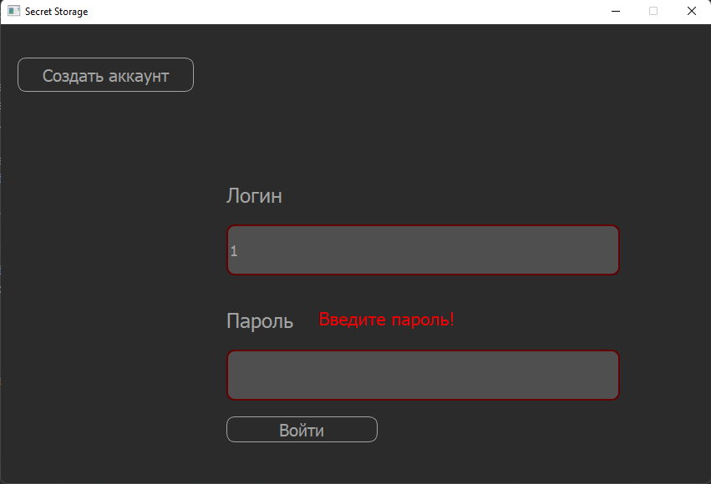

Главное окно:  
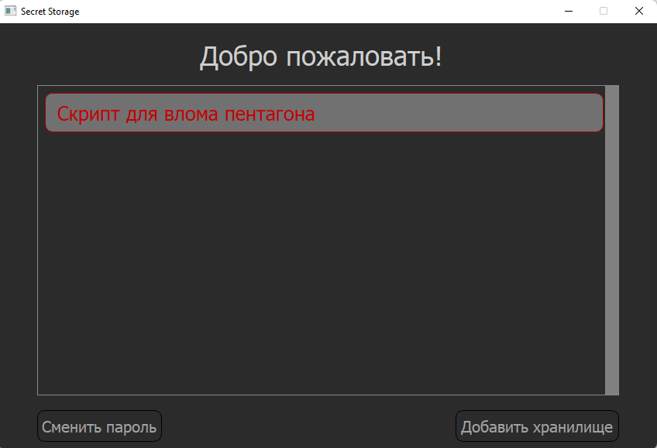

Ввод данных:  
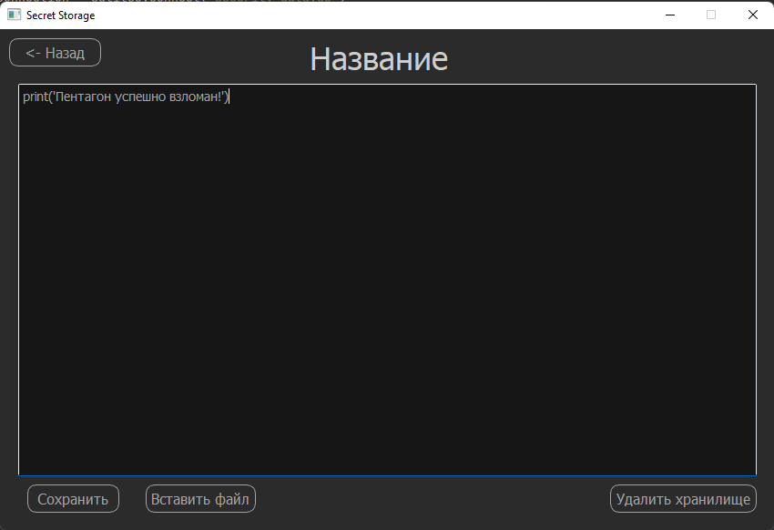

Смена пароля:

